В Москве задержали водителя за номерной знак «СССР» на машине
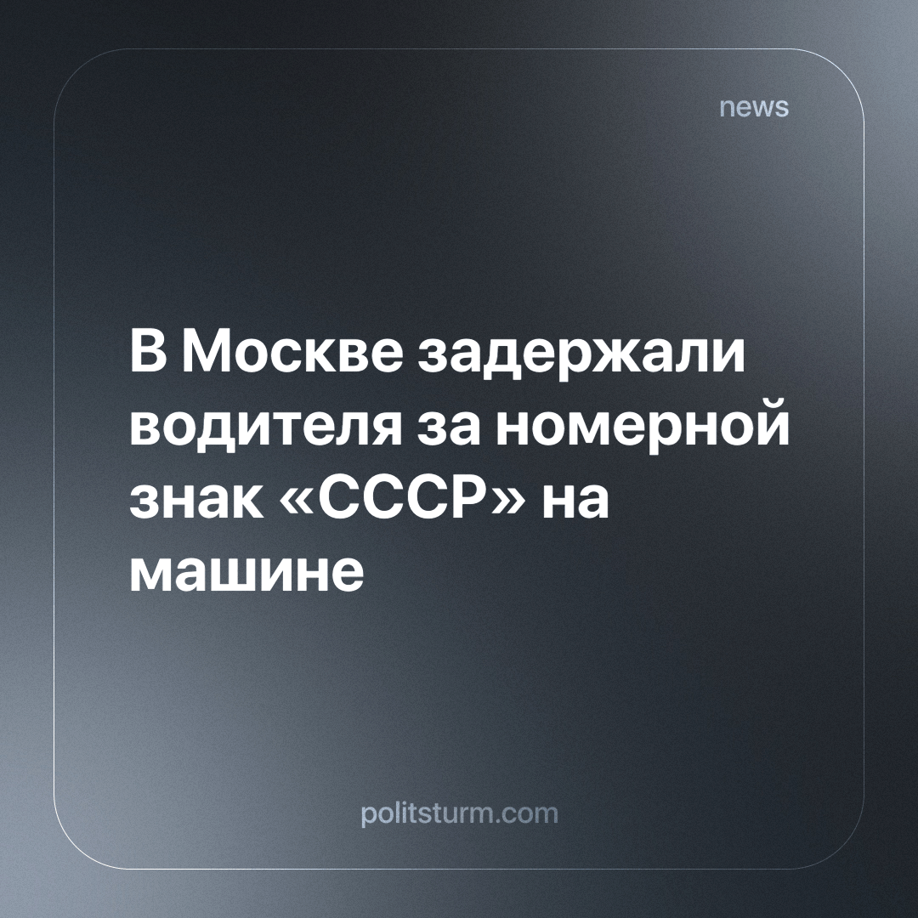

Оригинальная статья
2024-01-26
1 мин. на чтение

В Москве водителя оштрафовали за пропаганду экстремистской символики из-за номерного знака «СССР» на автомобиле. Водитель получил данный номер от движения «Граждане СССР» (организация признана в РФ экстремистской, деятельность запрещена).
Внимание полицейских, остановивших черный Volkswagen Polo 12 января на юге столицы, привлекли необычные номера — СС1981СР067. За рулем находился 42-летний житель Смоленской области.
После этого мужчина был передан сотрудникам Центра «Э», которые выяснили, что номер был выдан организацией «Граждане СССР», признанной экстремистской в 2022 году.
Развал СССР привел к ужасным социальным последствиям, в результате которых огромное количество людей оказались в глубокой нищете, что обострило социальные противоречия. Множество людей хотят «вернуться» в СССР, только представляют они его не системно, а фантомно, что и приводит их в буржуазные организации, торгующие ложными надеждами.
СССР это не лозунги, красные флаги и национальное величие, а, в первую очередь, передовой экономический уклад — социализм, который только и позволил увеличить благосостояние всего населения, а не буржуазной верхушки общества.
Источник: NEWS.ru - «Москвича задержали за номерной знак «СССР» на машине» от 18 января 2024 г.

Оригинальная статья

